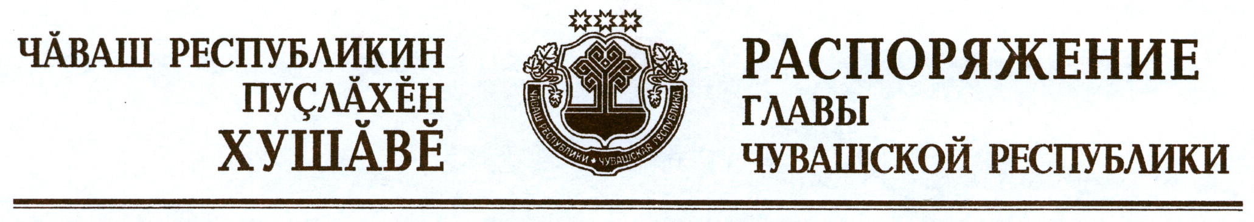

1. В соответствии со статьей 6 Закона Чувашской Республики «О социальном партнерстве» назначить заместителя Председателя Кабинета Министров Чувашской Республики – министра здравоохранения и социального развития Чувашской Республики Самойлову Аллу Владимировну координатором Республиканской трехсторонней комиссии по регулированию социально-трудовых отношений.
2. Признать утратившим силу распоряжение Президента Чувашской Республики от 15 июня 2010 г. № 88-рп.

Глава
Чувашской Республики М.Игнатьев

г. Чебоксары
20 марта 2012 года
№ 72-рг

